CARTA DE PATROCINIO TORNEO DELIBERA 2018

En el marco de la 10ª versión del Torneo Delibera, organizado por la Biblioteca del Congreso Nacional, al Diputado Venegas Cárdenas, Mario quien firma este documento, hace explícito su patrocinio y adhesión a la Iniciativa Juvenil de Ley “Modificación de la Ley n°19.532 de Jornada escolar completa” del equipo “Trilce”, proveniente del Colegio Mater Dei, región de Aysén, la cual busca mejorar la calidad y corregir las desigualdades existentes en materia educativa, resguardando a los alumnos y, junto a esto, el adecuado desarrollo de futuros ciudadanos.

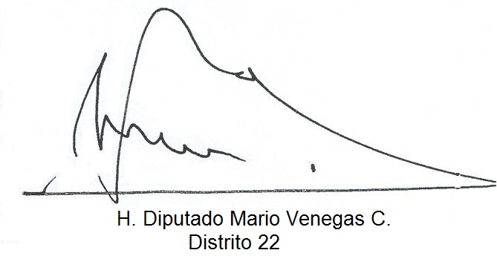

Coyhaique, __/05/2018

